钟楼区2022-01号土地征收

成片开发方案

（草案征求意见稿）

常州市钟楼区人民政府

2022年1月

新修正的《土地管理法》按照党的十八届三中全会确定的缩小征地范围、规范征地程序、完善对被征地农民合理规范多元保障机制的改革要求，在充分总结33个试点成功经验的基础上，首次通过列举方式对土地征收的公共利益进行界定，明确：军事和外交，交通、水利、能源、通信、邮政等基础设施，科技、教育等社会公共事业，扶贫搬迁和保障性安居工程，确属必需的，可以征收农民集体所有土地。同时，考虑到我国正处于工业化、城镇化快速推进的时期，为了满足城市发展用地需求，在第四十五条第一款第（五）项规定符合条件的“成片开发”建设可以征收土地。

为贯彻落实《土地管理法》和自然资源部印发的《关于土地征收成片开发标准（试行）》（自然资规〔2020〕5 号）、《江苏省自然资源厅关于开展土地征收成片开发方案编制工作的通知》（苏自然资函〔2021〕15号）以及《江苏省自然资源厅关于加快推进土地征收成片开发方案编制工作的通知》（苏自然资发〔2021〕138 号）的有关要求，由县级以上地方人民政府组织的成片开发建设活动，确需征收农民集体所有土地的，应当编制土地征收成片开发方案，并报经省人民政府批准后实施。

# 一、成片开发片区基本情况

## （一）片区土地利用情况

钟楼区土地征收成片开发方案涉及北港街道、西林街道和永红街道，包括3个片区。片区分别为北港街道1号片区、永红街道1号片区及北港街道2号片区，其中北港街道2号片区为工业主导型片区，北港街道1号片区和永红街道1号片区为城市新区类片区。片区范围总面积为100.6979公顷（成片开发范围以最终批复为准）。具体情况详见下表。

**表1-1 钟楼区土地征收成片开发片区面积表（单位：公顷）**

|  |  |  |  |
| --- | --- | --- | --- |
| 镇/街道 | 片区编号 | 片区名称 | 片区总面积 |
|
| 北港街道 | CP320404-2022-01-01 | 北港街道1号片区 | 74.3458 |
| 永红街道 | CP320404-2022-01-02 | 永红街道1号片区 | 9.4989 |
| 北港街道 | CP320404-2022-01-03 | 北港街道2号片区 | 16.8532 |
| 合计 | | | 100.6979 |

## （二）与国土空间规划衔接情况

根据《自然资源部关于做好近期国土空间规划有关工作的通知（自然资发[2020]183号）》、《江苏省过渡期国土空间规划工作方案（征求意见稿）》等相关文件的要求，在国土空间规划落地之前的过渡时期（2021年1月1日起至县级国土空间总体规划获得批准为止），以现行土地利用总体规划和城乡规划为依据，与正在编制的国土空间规划相衔接，编制国土空间规划近期实施方案，落实国土空间规划相关刚性管控要求。本方案全部位于《常州市钟楼区国土空间规划近期实施方案》确定的城镇开发边界内的集中建设区中，不占用永久基本农田和生态保护红线。土地征收成片开发方案与《常州市钟楼区国土空间规划近期实施方案》及控制性详细规划衔接后，符合要求。

对于本次成片开发方案中不符合规划的区域，可在国土空间规划中，优先布置指标，使其符合规划，待省政府正式审批之后，予以正式实施。

# 二、成片开发的必要性

进入“十四五”时期，钟楼区将迎来许多新的发展机遇，经济社会发展也将迎来新的黄金期，钟楼位于苏南经济核心区，地处常州中心城区，区位优势十分突出，应抓住长三角一体化发展、苏锡常一体化战略等重大机遇，积极吸收上海都市圈与南京都市圈的辐射影响，加强与苏州、无锡的联动发展，不断汇聚人流、物流、信息流、技术流，贯彻发展新理念，在“勇争一流、耻为二手”的常州精神的推动下，全力建设“强富美高”新钟楼。

在此背景下，土地征收成片开发方案的实施有利于推动经济社会的快速发展，强势融入各发展计划中。首先，本方案可以维护农民权益，助推乡村振兴；其次，可以促进土地资源高效优配，有利于政府统一组织实施基础设施建设，统一组织项目招商引资；再次，可以完善片区内产业结构，提升公共服务水平，通过合理规划促使产业发展规模化、集中化；最后，被纳入成片开发的片区有利于统一土地征收补偿，保障被征收土地农民收益均等化。

# 三、实施计划

## （一）拟安排项目情况

本方案拟安排开发项目18个，北港街道16个，永红街道2个。

## （二）开发时序和年度实施计划

本方案3个片区实施期限均为2022-2026年，预计2024年内完成全部土地征收，2026年下半年内完成基础设施配套建设和全部土地供应和项目建设。

# 四、用地规划情况

## （一）国民经济和社会发展规划、年度计划

本方案符合钟楼区现行国民经济和社会发展规划，拟定的年度实施计划和开发时序符合国民经济和社会发展年度计划。

## （二）符合国土空间规划情况

本方案符合现行的国土空间规划最新成果，成片开发范围均位于试划的城镇开发边界的集中建设区，不涉及永久基本农田和生态保护红线。

## （三）公益性用地比例

根据用途分区和建设项目的安排，开发片区规划建设用地总面积100.6979公顷，其中公益性用地43.1968公顷，其中，各工业主导型片区公益性用地比例均不低于25%，北港街道2号片区公益性用地比例为27.09%；各城市新区型片区公益性用地比例均不低于40%，北港街道1号片区公益性用地比例为45.60%，永红街道1号片区公益性用地比例为49.78%，符合国家和省相关文件要求。详见下表。

**表4-1 钟楼区土地征收成片开发片区面积表（单位：公顷）**

|  |  |  |  |
| --- | --- | --- | --- |
| 名称 | 片区建设用地总面积 | 公益性建设用地面积 | 公益性用地比例（%） |
|
| 北港街道1号片区 | 74.3458 | 33.9024 | 45.60 |
| 永红街道1号片区 | 9.4989 | 4.7282 | 49.78 |
| 北港街道2号片区 | 16.8532 | 4.5662 | 27.09 |
| 合计 | 100.6979 | 43.1968 | —— |

**附件：钟楼区2022-01号土地征收成片开发方案范围图**

1. CP320404-2022-01-01片区

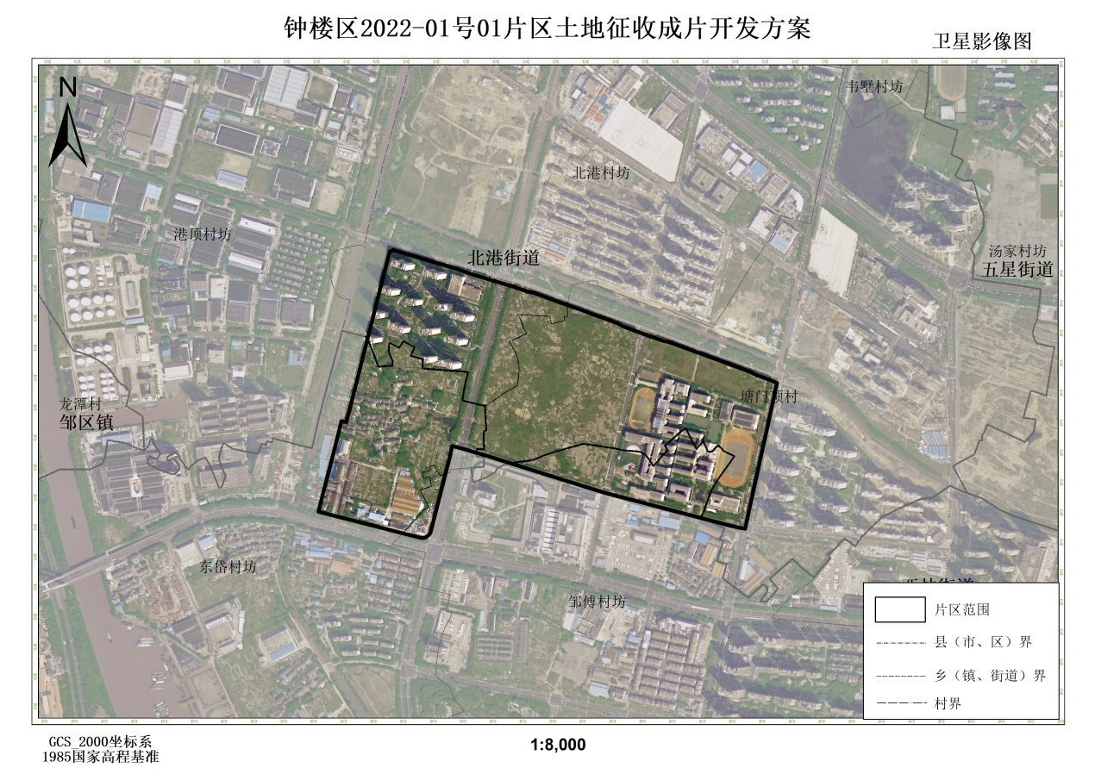

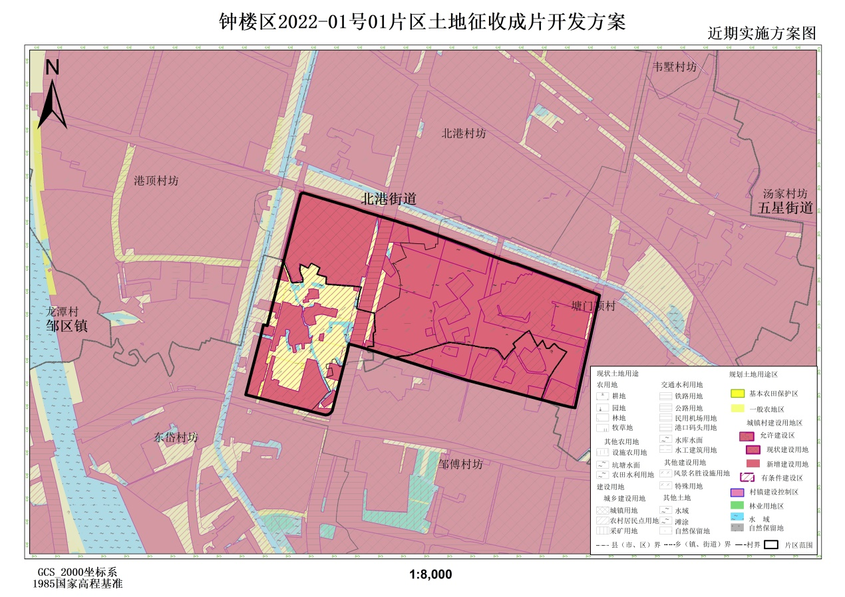

（成片开发范围以最终批复为准）

1. CP320404-2022-01-02片区

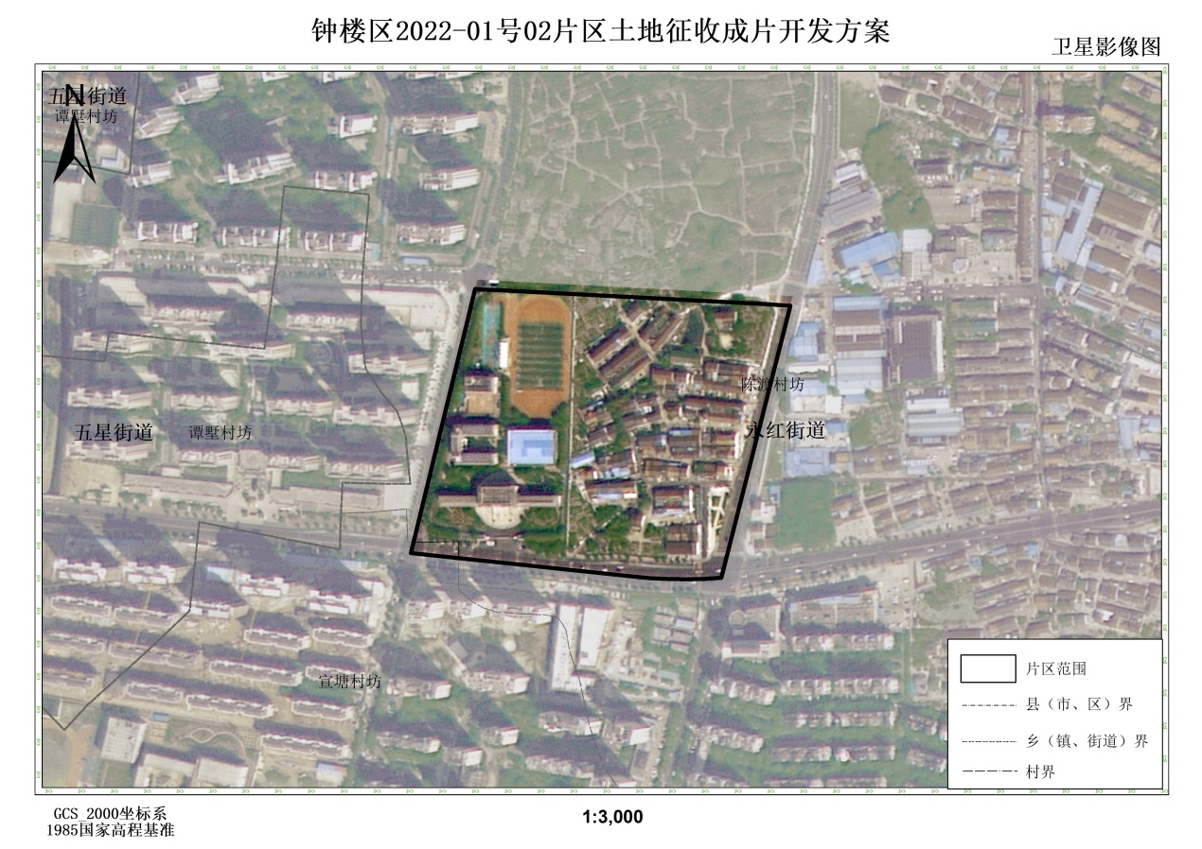

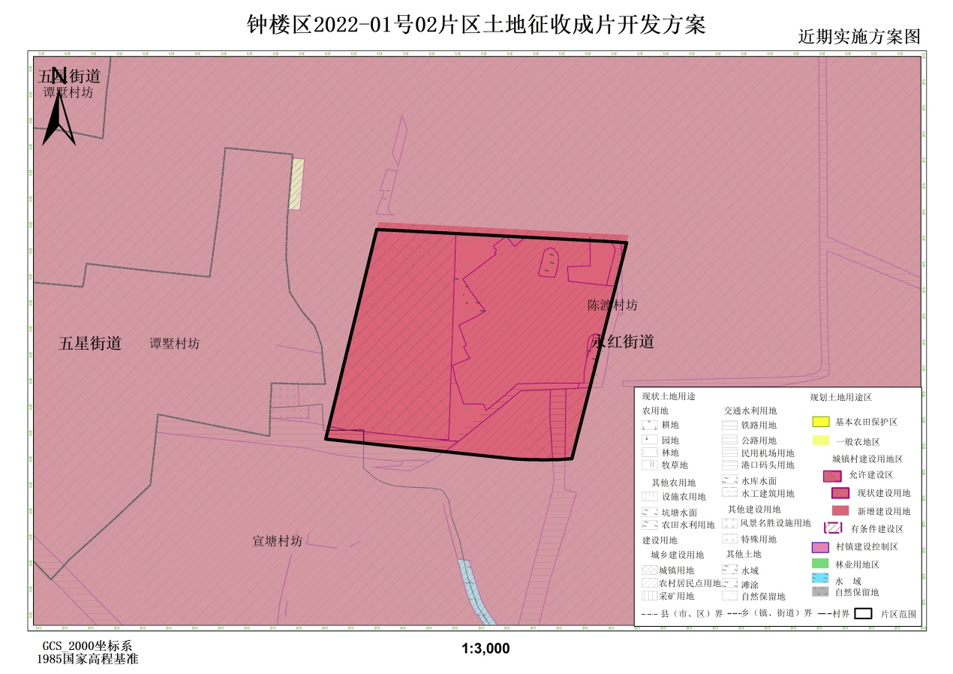

（成片开发范围以最终批复为准）

1. CP320404-2022-01-03片区

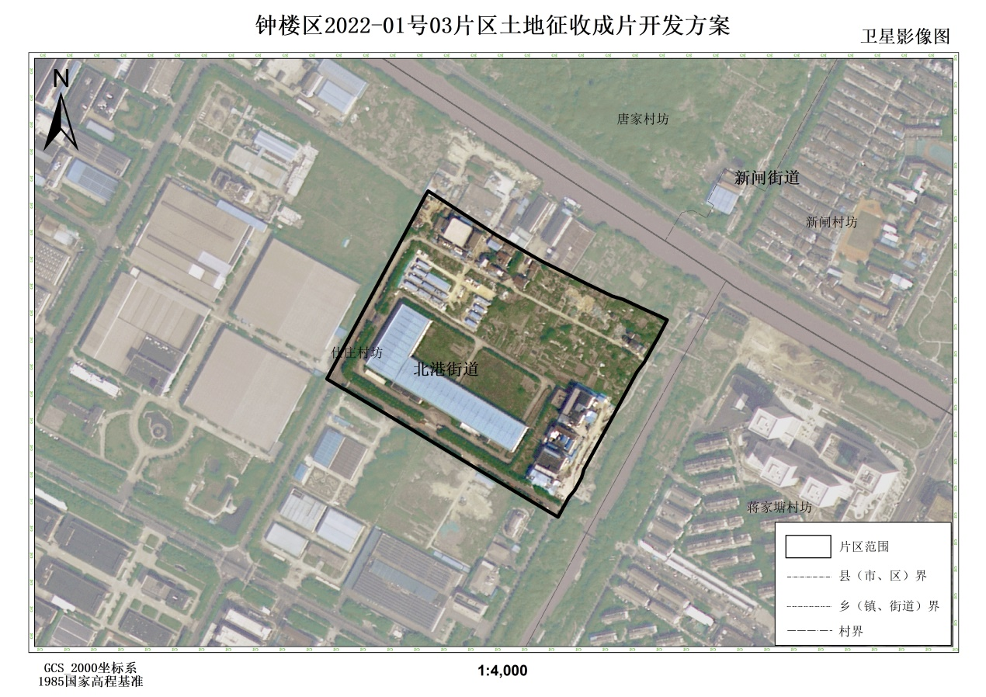

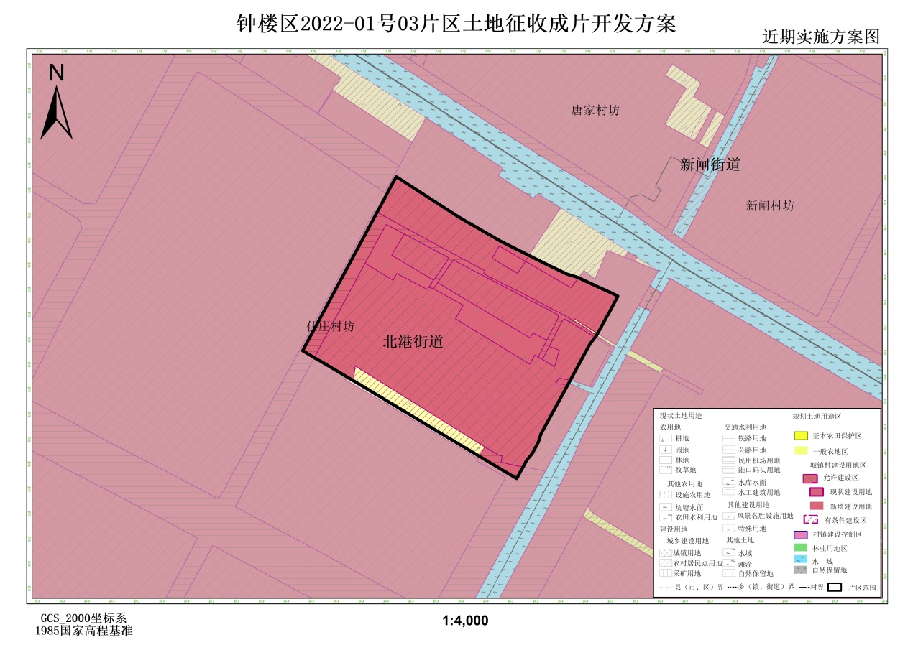

（成片开发范围以最终批复为准）